Power point ile hazırlanan belgelerin varsayılan uzantısı .ppt veya .pptx tir
Power pointte bilgiler metin kutularına girilir. Bilgi girebilmek için ilk yapılması gereken şey. Slayt
alanındaki metin kutusuna tıklamaktır.
1)SLAYT GÖSTERİSİ Normal olarak sununuzu kaydederken kayıt türü PowerPoint Sunusu(.pptx) olarak seçilidir. Bu şekilde kaydettiğiniz sunu dosyasını açtığınızda sunu düzenleme görünümü-normal görünümde açalır. Bir sunu dosyasını doğrudan slayt gösterisi görünümünde açmak için Farklı Kaydetten Kayıt Türünü PowerPoint Gösterisi(*.ppsx) yada (*.pps) seçili olarak kaydetmeniz gereklidir. Slayt gösterisinin avantajı, power point kurulu olmayan bir bilgisayarda power point dosyalarını çalıştırmak için power point slayt gösterisi kullanılır. Böylelikle slaytlar üzerindeki bilgiler okunur ve görülmüş olur.
Programı başlattığımızda Power point Programının Penceresi açılacaktır. Bu pencerenin kısımlarına bakacak olursak
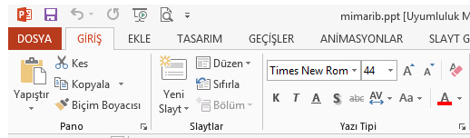
Şekil 1-Power point 2010 programının Genel görüntüsü
A-Hızlı Erişim Araç Çubuğu:Power point penceresindeki bu araç çubuğu sık kullanılan ve çabucak ulaşılmak istenen komut düğmelerinin yer aldığı bölümdür. Bu araç çubuğuna istediğiniz komut düğmelerini ekleyip kaldırarak özelleştirebilirsiniz.

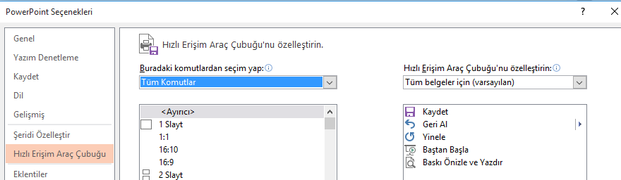

B-SEKMELER:Sekmeler ile belgeniz üzerinde yapacağınız işlemler için gerekli olan komut düğmelerine ulaşmanızı sağlar. “Giriş” sekmesine tıklamanız durumunda onun altında yer alan ŞERİT açılacaktır.
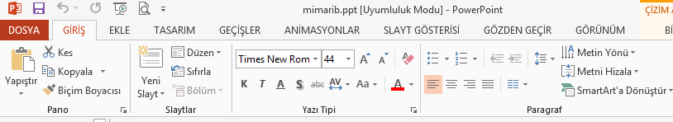
C-ŞERİTLER; Belge üzerinde işlem yapmak için kullanılan komut düğmelerinin yer aldığı yapılardır. Şeritleri istediğiniz gibi seçebilir ve düzenleyebilirsiniz. Mevcut şeritlere yeni araç grupları ekleyebilirsiniz.
2)Slayt:Power point üzerinde her bir sayfaya slayt adı verilir.

3)Sunu:Çeşitli konularda, belirli bir katılımcı grubuna yönelik yapılan bilgilendirme veya öğretme amaçlı etkinliklere sunu denir. Sunu slaytların tümüne verilen addır.
Sunu Programının İşlevi
Sunuları daha etkili, verimli ve çekici kılmak amacıyla görsel materyaller yaratmamıza olanak sağlayan programlardır.
SUNU İLE SLAYT ARASINDAKİ FARK PowerPoint programındaki her bir sayfaya slayt denir. Slaytların tamamına sunu yada powerpoint programda hazırlanan dosyaya sunu dosyası yada sunum dosyası denir.
4)Slayt Gizlemek :Sunu içerisinden gereksinim duyduğunuz ancak slayt. gösterisinde yer almasını istemediğiniz bir slayt varsa bu slaytı gizleyebilirsiniz. Sunudaki her bir slayt için Slayt Gizle seçeneğini kapatıp açabilirsiniz.
Slaytları gizlemek için aşağıdaki adımlardan birini yapabilirsiniz;
Gizlenmek istenen slayt seçildikten sonra Slayt Gösteresi sekmesi tıklanır, Ayarla grubu içinde yer alan düğmesine tıklanır.
Sol tarafta yer alan Slaytlar bölmesinden slayt seçilip sağ fare tuşuna tıklanır. Açılan kısayol menüsünden Slayt Gizle komutu seçilir.
5)Giriş/sıfırla ve biçimlendirmeyi temizle
Seçilen slaylardaki metin kutularının boyut ve karekterlerin i standart hale getirir. Standart yapılarına dönüştürür.
Sıfırla Yukarıdaki sıfırladan farkı başlıkları yani yer tutucularıda sıfırlar.
5)Sunu Görünümleri
Normal (Slayt Görünümü)
Slayt Sıralayıcısı Görünümü
Slayt Gösterisi Görünümü
Not Sayfası Görünümü
6)ANAHAT GÖRÜNÜMÜ:Bu görünüm power point sayfalarındaki bilgileri worde aktarmak için kullanılır. Anahat görünümünün dez avantajı resim, tablo, grafik görüntüleri aktarılamaz.
7)YENİ BİR SUNU HAZIRLAMA
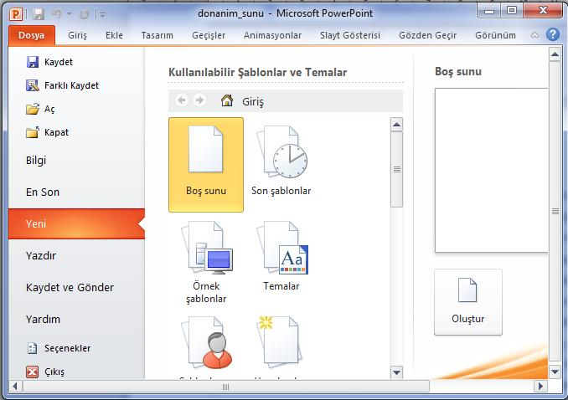
Ofis düğmesinden ‘Yeni’ komutu tıklandığında aşağıda görülen iletişim kutusu görüntülenir. Bu iletişim kutusundan ‘Boş Sunu’ seçeneği çift tıklandığında içeriği ve zemin rengi olmayan boş bir slayt ekranda görüntülenir. İçeriğini siz doldurur ve zemin rengini de siz ayarlarsınız. Ayrıca ‘Giriş’ sekmesinden ‘Slaytlar’ grubundan ‘Yeni Slayt’ komutunu tıklayarak yeni bir slayt ekleyerek onun da içini doldurur ve zemin rengini ayarlarsınız. Sunu da anlatılacak tüm konular bitene kadar slayt eklemeye, içeriğini doldurmaya ve zemin rengini ayarlamaya devam edersiniz.

Yukarıdaki iletişim kutusundan ‘Temalar’ seçeneği tıklanarak içi boş ancak zemin rengi var olan sunular hazırlanabilir. Her bir slaydın içi dolduruldukça konu bitene kadar ‘Giriş’ sekmesinden ‘Slaytlar’ grubundan ‘Yeni Slayt’ komutunu tıklanarak yeni slaytlar eklenmesi ve sadece içlerinin doldurulması yeterli olacaktır. Çünkü eklenen yeni her bir slayt için zemin rengi seçilen tema’dan otomatik olarak gelmektedir.

Pratik olarak slayt üzerinde enter tuşuda yeni slayt eklememizi sağlar
8)SLAYTLARA GEÇİŞ EKLEME
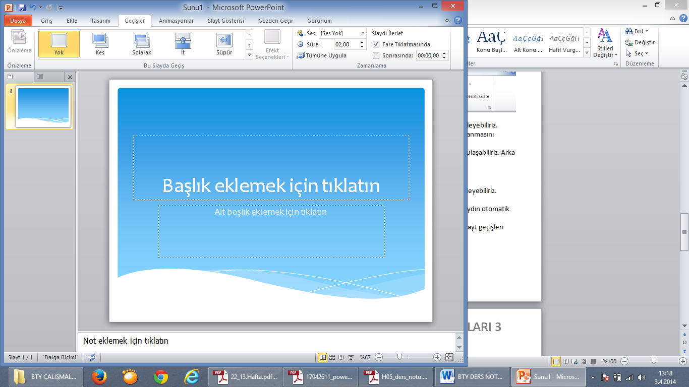

Sunum esnasında slayt değişimlerinin dinleyiciler tarafından daha kolay algılanması ve ilgi uyandırması için bir slayttan diğer slayda geçerken geçişler canlandırılabilmektedir. Bu işlem ‘Geçişler’ sekmesi kullanılarak yapılmaktadır. Gerek normal görünümde iken gerekse slayt
sıralayıcısı görünümünde iken ‘Geçişler’ sekmesi tıklanarak geçişlerden birisi seçilerek seçili slayda istenilen geçiş konulabileceği gibi, geçişe ses eklenebilmekte ve slaydın ekrana geliş hızı (geçiş hızı) da ayarlanabilmektedir. Aşağıdaki görüntü slayt sıralayıcısı görünümünde iken ‘Animasyonlar’ sekmesi tıklanması ile elde edilmiştir. Bu görüntüde seçili olan (üzeri tıklanmış olan) slayt 2 no.lu slayttır. Ayarlanan geçiş 2 no.lu slayda geçerken uygulanacaktır.

‘Tümüne Uygula’ komutu tıklanırsa ayarlanan geçiş türü sadece 2.nolu slayda değil sunudaki tüm slaytlara uygulanır. Bu durumda slaytların hepsi aynı geçiş türü ile ekrana gelecektir. Normalde bir slayttan diğerine geçiş fare tıklaması ile gerçekleşmektedir. Ancak bu geçiş belli bir zaman ayarlaması ile otomatik olarak da yapılabilmektedir. Bunun için ‘Zamanlama‘ grubunda sağ tarafta yer alan ‘Slaydı ilerlet’ başlığı altındaki ‘Fare tıklatmasında’ seçeneğindeki işaret tıklanarak kaldırılıp ‘Otomatik olarak’ işaretlenip sağ taraftaki oklar yardımıyla slaydın ekranda görüntülenme süresi için saniye ayarlamasının yapılması yeterli olacaktır.

9)SLAYT ÜZERİNDEKİ NESNELERİ CANLANDIRMA
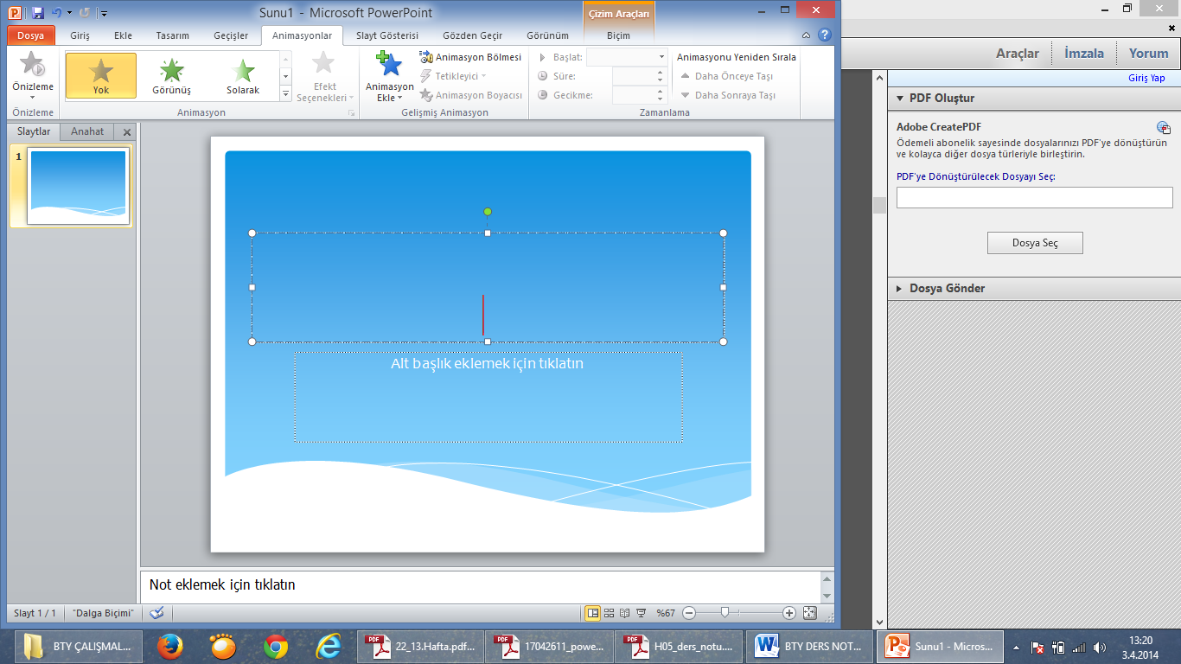

Sunumun izleyen dinleyiciler için daha da cazip, eğlenceli ve dikkat çekici olması için slaytlar üzerinde yer alan metin, resim, çizim gibi nesnelerin ekrana gelişi de canlandırılabilmektedir. Bunun için de ‘Animasyonlar’ sekmesi altında yer alan ‘Gelişmiş Animasyon’ grubu altındaki ‘Animasyon Ekle’ komutu kullanılmaktadır. Burada bilinmesi gereken en önemli husus slaytlar üzerindeki nesnelere animasyon eklemenin ‘Normal Görünüm’ modunda yapılabileceği konusudur.

Aşağıda “1 no.lu slayt üzerindeki metnin canlandırılmasıyla ilgili menü ve komut seçimleri görülmektedir. Normal görünümde iken öncelikle 1 no.lu slayt tıklanarak ekranda büyük görünmesi sağlanmış ardından slayt üzerindeki nesne tıklanarak seçilmiştir. Daha sonra ‘Animasyonlar’ sekmesi ardından da ‘Animasyon Ekle’ komutu seçilmiş, çıkan animasyon türlerinden Giriş altında yer alan bir animasyon seçilmiştir.

Özetle, önce slayt üzerindeki nesne seçilir ardından da bu nesneye eklenecek efekt seçilir. Efektler; Giriş, Vurgu ve Çıkış olmak üzere üç şekilde eklenebilmektedir. Giriş efekti, nesnenin ekrana gelişi esnasındaki geliş şeklini, Çıkış efekti nesnenin ekrandan çıkış şeklini belirlerler. Vurgu efekti ise, nesne ekranda iken vurgulanmak istediğinde devreye girerek nesneye dikkat çekmek üzere nesneye eklenen efekttir.

NOT: Bir nesneye önce giriş ardından da çıkış efekti eklenerek aynı slayt üzerinde slayt değişimine gerek kalmadan çok fazla sayıda nesne kullanılabilir. Çünkü her bir nesne slayt gösterisi sırasında slayt üzerinde sırayla görüntülenip görüntüden kaldırılacağından bir slayt üzerinde çok fazla sayıda nesne bulunmasında bir sakınca olmamaktadır.

10)ANİMASYONLAR
Sunuları Çalıştırmak için f5 tuşuna basılır. İstediğimiz slaytdan itibaren çalıştırmak için shift+F5 tuşuna basılır.
Seçilen animasyonlardan sonra tümüne uygulanarak tüm slaytlarda aynı animasyonun yapılmasını sağlanabilir. Yada belirli slaytları farklı animasyonlarla düzenleyebiliriz. Bunun bulunduğumuz slayt sayfasında seçtiğimiz slayt animasyonunu tıklamamız yeterlidir.
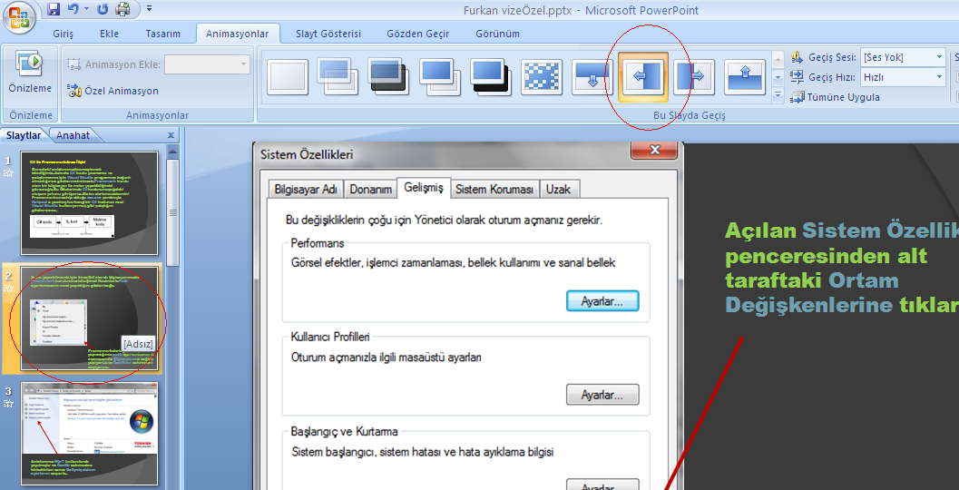
geçiş sitili ve geçiş hızı da ayarlanabilir. YUKARIDAKİ ŞEKİLDE SLAYTALAR İÇİN GEÇİŞ ANİMASYONU KULLANILMIŞTIR. Geçiş animasyonunu slayt numaralarının hemen altındaki * simgesinden anlayabiliriz.
Ayrıca geçiş hızınıda otomatik olarak ayarlayabiliriz. Şekildeki gibi otomatik kutusu tıklanır ve süre girilebilir. Slayt çalıştırıldığında slaytımızın belirli sayfası kendiliğinden (süreye bağlı olarak) diğer sılayta geçiş yapar.
Özel animasyon ile soluklaştırma animasyonu :Bu işlem için mutlaka önce nesne seçilmelidir. Daha sonra menüden soluk animasyonu seçilmelidir
Seçili bir nesneye; yazı, resim, şekil, efekt vermek için kullanılır. 3 tür efekt vardır. Giriş, Vurgu, Çıkış Her birinin kullanım amacı farklıdır. 1- Giriş efekti: Giriş efekli verilen nesne slayt ekrana geldiğinde görünmez. Tıklama yada belirlenen bir süre sonra ekrana gelir, giriş yapar. 2- Vurgu efekti: Efekt verilmiş nesne görünür. Fakat belirli bir amaçtan dolayı bu nesnenin fark edilebilirliğini artırmak için vurgulanması gerekir. Bu nedenle kullanılır. 3-Çıkış Efekti: Nesne gösteri ekranında görünür fakat bir nedenden dolayı o nesnenin sonradan görünmemesi istendiğinde kullanılan efektir. Örneğin belirli bir akış içerisinde bir yazı giriş yaparken diğer bir yazının çıkış yapması gerekir. Aşağıdaki Örnek animasyon bölmesinde örnek verecek olursak sudo kelimesine toplamda 3 adet animasyon eklenmiştir.
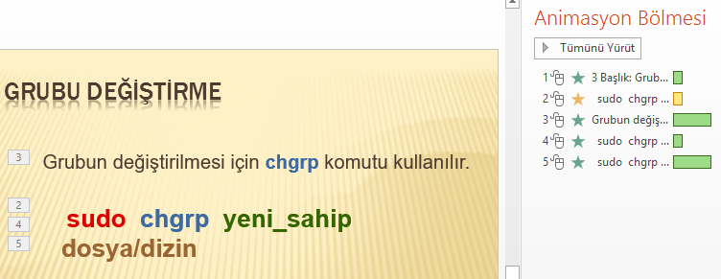

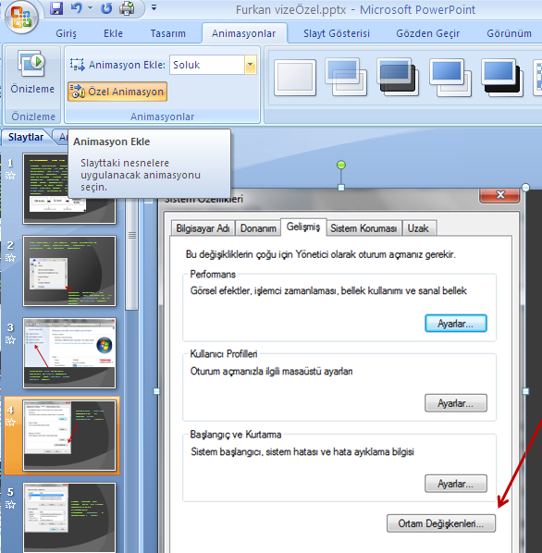

Effekt ekleme:ilk önce metnimiz seçilir. Sonrasında Uygun efekt eklenir. İşlem sonunda sağ tarafta animasyon ve efekt eklenmiş nesnelerimizi bulabiliriz.
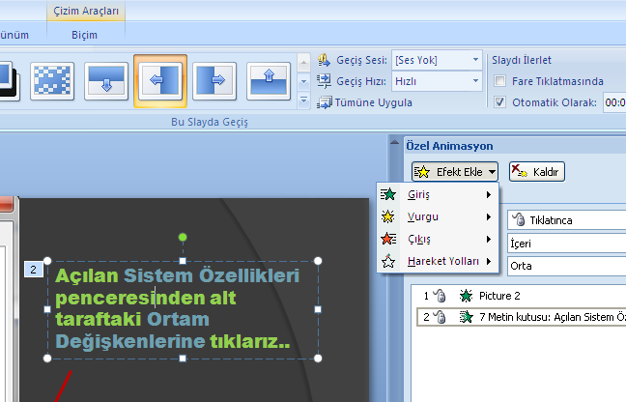

Eğer aynı nesneye birden çok efekt eklenmiş ise
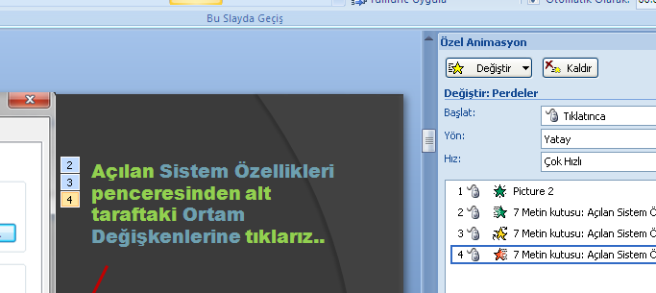
Şekildeki gibi görebiliriz.
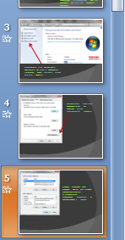
Sol tarafta slaytlarımızı düzenli bir şekilde görmekteyiz.
Slaytlarımızın başındaki yıldız. Slaytımızın standart bir animasyona sahip olduğunu göstermektedir.
Aşağıda yeni oluşturulan yeni sunuda ise bu yıldızları görememekteyiz.
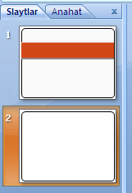
11)KÖPRÜ EKLEME Seçili bir yazıya, resime, şekile tıklandığında sunu içerisindeki başka bir slayta gitmesi istenildiğinde kullanılır. Sununuzun akışını bir web sitesi mantığı ile yönetmek isterseniz köprü ekleme yöntemi ile geçişli bir yapı yapabilirsiniz. Ayrıca, tıklandığında bir internet adresinin açılmasını istiyorsanız bağla alanındaki “Varolan Dosya veya Web Sayfası” komutunu seçmelisiniz.
12)Tasarım Şablonu Ekleme
1.Biçim menüsünde Slayt Tasarımı'nı tıklayın.
2.Slayt Tasarımı Panosu'ndan slaytlarınıza bir tasarım şablonu seçmek için Tasarım Şablonlarım tıklayın.
3.Seçtiğiniz şablonun sağındaki oku tıklayın ve Seçilmiş Slaytlara Uygula'yı seçerek yalnızca sol panoda seçilmiş olan slaytları değiştirin ya da Tüm Slaytlara Uygula'yı seçerek tasarım şablonundaki tüm slaytları değiştirin
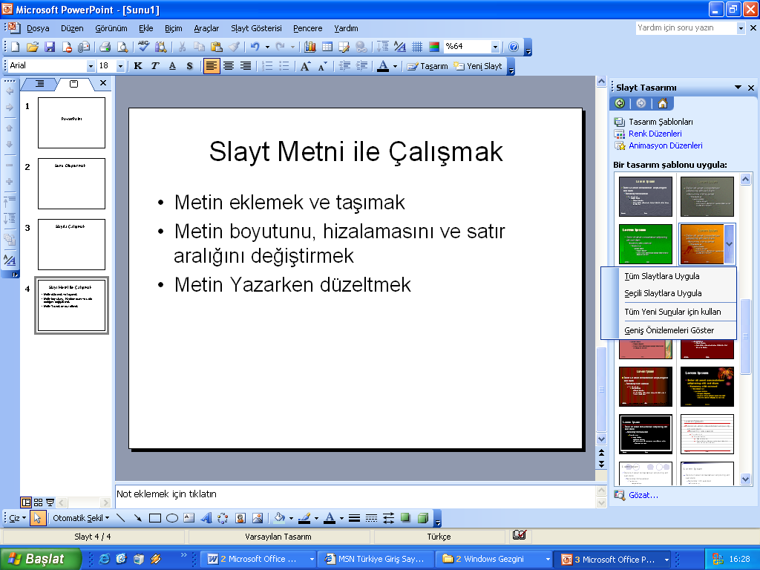
Seçtiğiniz şablonun sağındaki oku tıklayın ve Seçilmiş Slaytlara Uygula'yı
seçerek yalnızca sol panoda seçilmiş olan slaytları değiştirin ya da Tüm
Slaytlara Uygula'yı seçerek tasarım şablonundaki tüm slaytları değiştirin.

Tüm slaytlara uygula seçeneği ile tüm slaytlar yeşil. Seçili Slaytlara uygula seçeneği ile bulunduğumuz slayt sayfası yeşil olur.
